«Космослово»: космонавт Олег Артемьев наградил победителей творческого конкурса
18.04.2019
Награждение победителей творческого конкурса «Космослово» прошло в Бирюлеве Восточном 16 апреля 2019 года. Инициатором этого конкурса выступила Молодежная палата района.
Праздничные церемонии проводились в Пищевом колледже № 33 и Педагогическом колледже № 10. Награждал победителей Герой России, летчик-космонавт Олег Артемьев, который был председателем жюри конкурса.
Напомним, что конкурс предлагал взрослым и детям написать стихи, песни на темы: космос, небо, звезды, вселенная и так далее. Участники выкладывали свои тексты в социальных сетях с хештегом #КосмоСлово.
В результате, в Пищевом колледже № 33 была награждена студентка второго курса Дарья Малашина, а в Педагогическом колледже № 10 – студентка первого курса Анна Соседко. Победителям вручили почетные грамоты с подписями космонавта Олега Германовича и Пелагеи Канаровской, как председателя Молодежной палаты, организовавшей конкурс. Также девушки поучили в подарок небольшие сувениры от председателя жюри.
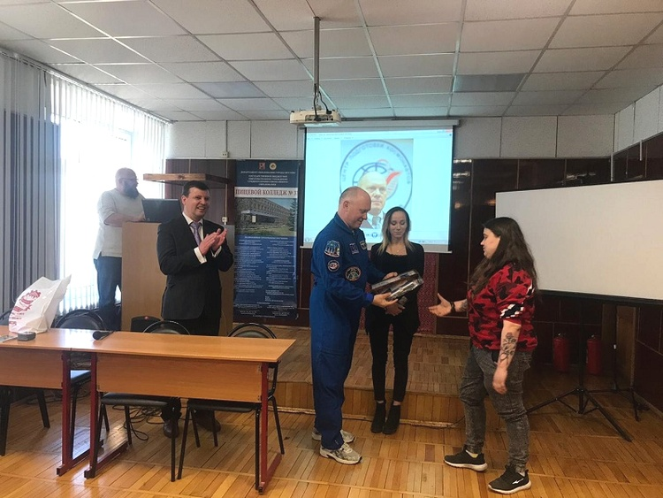
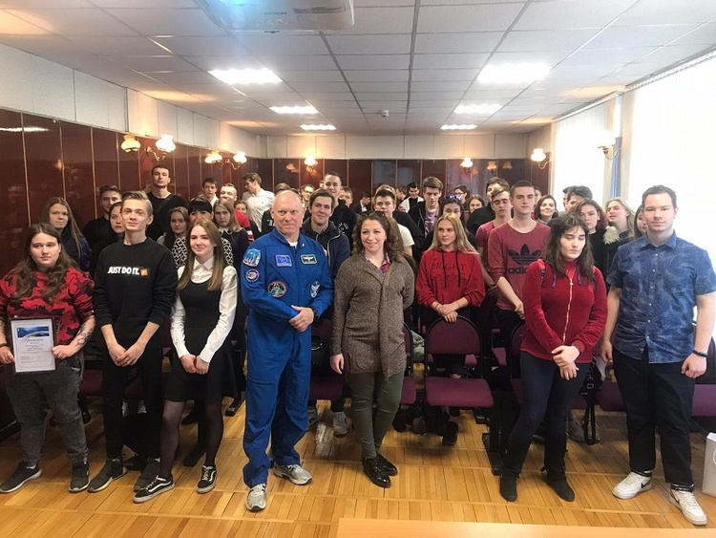

Адрес страницы: http://bv.mos.ru/palata/detail/8031181.html
Управа района Бирюлево Восточное города Москвы

